电 子 科 技 大 学
毕业设计（论文）学术诚信声明

本人郑重声明：所呈交的毕业设计（论文），是本人在导师的指导下，独立进行研究工作所取得的成果。除文中已经注明引用的内容外，本论文不包含任何其他个人或集体已经发表或撰写过的作品成果。对本文的研究做出重要贡献的个人和集体，均已在文中以明确方式标明。本人完全意识到本声明的法律结果由本人承担。

作者签名：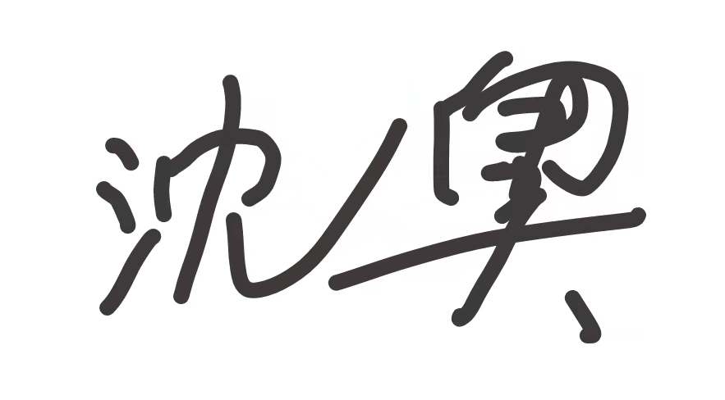

日期：2024 年 5月 19 日

